嶺東科技大學100學年度碩士班招生考試試題
准考證號碼：□□□□□□□□
□可使用計算機
視覺傳達設計概論

- 可使用任何繪圖工具

注意︰1、請依序作答題號要寫清楚，違者不宜給分。
2、請儘可能以條列的方式作答題目可以不抄。

一、請解釋下列名詞：20%
﹙1﹚Montage
﹙2﹚Fractal

二、我們常常可以聽到「後現代」這一個名詞，請問您知道「Less is more」的實質內涵？它與起源於18世紀的法國所流行的洛可可(Rococo)風格有何不同？若您知道，請陳述之。20%

三、請從視覺傳達設計觀點分別評述分析下列附圖A與附圖B之表現形式、風格特色、內涵意義…。作答內容不拘，但文字敘述儘量勿超過200字，請注意條理及修辭。評分重點在所敘述之知識、常識與寫作能力。20%
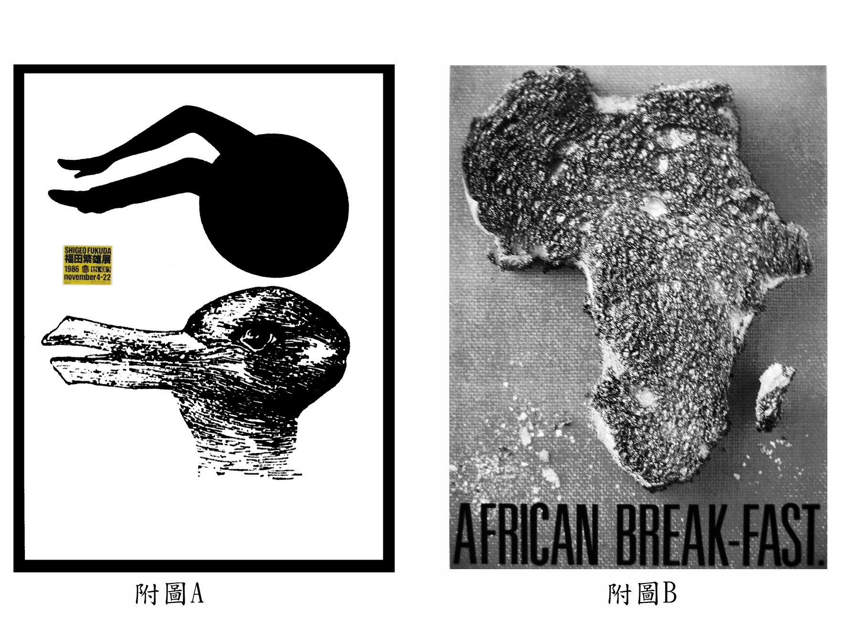
四、創作題：40%
3月11日，於日本東部發生了強烈的地震帶給我們極大的衝擊。請您利用手上現有之工具，為日本不幸的災民獻上關懷，請繪製一件10 × 14公分，題目為「勇氣與希望」的卡片設計草圖希，希望給那些受難的災民傳達些許勇氣。

